基于UD-Net与3D卷积神经网络的直肠癌智能诊断

摘 要：近年来，直肠癌患者的死亡率在不断攀升，CT直肠检测对早期直肠癌患者的生存率具有重要的价值。基于此，本项目首先以直肠癌CT影像和其对应掩膜影像为研究对象，提出了融合U-Net与DenseNet的直肠肿瘤分割模型，该模型充分利用神经网络特征学习的能力，有效提取了直肠肿瘤特征信息，精准分割出直肠肿瘤区域，实验精确度达到了90%以上。进而又提出了3D卷积神经网络的直肠肿瘤分类模型，该模型利用直肠肿瘤区域的淋巴结是否转移为研究对象，构建其肿瘤区域信息的三维张量，得到直肠肿瘤的分类结果，分类精确度达到了65%。

关键词： 深度学习，U-Net，3D卷积神经网络

Intelligent diagnosis of rectal cancer based on UD-Net and 3D convolutional neural network

Abstract: In recent years, the mortality rate of patients with rectal cancer is increasing. CT rectal examination is of great value in the survival rate of patients with early rectal cancer. Based on this, the project firstly used the CT image of rectal cancer and its corresponding mask image as the research object, and proposed a rectal tumor segmentation model combining U-Net and DenseNet. This model makes full use of the ability of neural network feature learning to effectively extract the rectum. Tumor characteristics information, accurate segmentation of the rectal tumor area, the experimental accuracy reached more than 90%. Furthermore, a rectal tumor classification model based on 3D convolutional neural network is proposed. This model uses the lymph nodes of the rectal tumor region to transfer to the research object, constructs a three-dimensional tensor of the tumor region information, and obtains the classification result of the rectal tumor. The classification accuracy is achieved. 65%.

Key words: deep learning, U-Net, 3D convolutional neural network

目 录
1. 背景与挖掘目标 5
1.1实验环境 5
1.2数据来源 5
2. 数据预处理 5
2.1 直肠肿瘤区域图像纹理增强 5
2.2 数据增强 6
3. UD-Net的直肠肿瘤分割模型 7
3.1 U-Net与DenseNet 8
3.2 融合U-Net与DenseNet的直肠肿瘤分割模型UD-Net 9
3.3 实验结果及分析 12
4. 基于3DCNN直肠肿瘤特征提取与分类 13
4.1 3DCNN 13
4.2 基于LBP的特征提取 14
4.3 基于3DCNN的直肠肿瘤分类 15
参考文献 17

背景与挖掘目标
CT直肠检测对初期直肠癌患者的治疗具有重要的价值。但由于直肠癌病理组织结构的复杂性，导致医师对直肠肿瘤的诊断结果并不理想^{[1-2]}，甚至可能出现漏诊、误诊的现象。如何精准的分割肿瘤区域、判断淋巴结转移情况是实现直肠癌智能诊断面临的一个重大难题。基于此，本项目建模针对直肠癌的CT影像数据，采用深度学习的方法，达到以下两个目标：
- 融合U-Net与DenseNet的直肠肿瘤分割模型：由于直肠肿瘤区域的特征复杂，
因此引入DenseNet网络，增加网络间信息重复的利用率，模型能够充分利用神经网络特征学习的能力，有效提取直肠肿瘤区域特征的信息，分割出更加精准的掩膜图像。
2）3D卷积神经网络的直肠肿瘤分类模型：该模型以直肠肿瘤区域的淋巴结为研究对象，观察淋巴结的转移现象，构建其肿瘤区域中淋巴结的三维张量作为输入，通过网络间的多次卷积、池化以及全连接操作，根据输出的张量最终得到直肠肿瘤的分类结果。

1.1实验环境
本项目实验采用的实验环境：Google Colaboratory，Nvidia Tesla K80系列GPU；操作系统为Windows 10，开发环境为Python3.6。

1.2数据来源
本项目的实验数据由广州泰迪智能科技有限公司提供，是一个包含107个患者DCM格式的腹部横断位动脉期和门脉期两种增强 CT 影像的数据文件，大小为2.88G。

数据预处理
盲目使用原始数据中的特征信息^{[3-4]}，会严重影响到信息处理和模型训练的效率和效果^{[5]}。因此，本项目在搭建模型前，发现原始数据集中可供机器学习的数据集较少，并且CT影像中存在着大量“噪声”数据，因此本项目对原始数据集中的直肠肿瘤区域进行图像纹理增强、数据增强等处理。

2.1 直肠肿瘤区域图像纹理增强
CT影像反映了人体器官和组织对X射线的吸收程度，但往往由于拍摄设备等因素，造成CT影像中存在大量“噪声”信息，为了加强图像的亮度对比和纹理细节，本项目对原始数据集进行直方图均衡和归一化处理：
- 直方图均衡化：通过对图像进行非线性拉伸，重新分配CT图像中的象元值，使一定灰度范围内象元值的数量大致相等，以均衡影像亮暗部对比。
- 归一化：保持原图结构不变，以减小CT图片由于光线不均对模型造成的影响。
图3-1展示了直方图均衡化和归一化的核心代码。
#直方图均衡化：
clahe=cv2.createCLAHE(clipLimit=2.0, tileGridSize=(4, 4))
img = clahe.apply(img)

#归一化：
MIN_BOUND = -1000.0
MAX_BOUND = 400.0
img = (img_mask[0] - MIN_BOUND) / (MAX_BOUND - MIN_BOUND)
img[img_mask[0] > 1] = 1.
img[img_mask[0] < 0] = 0.

img=(img_mask[0]- np.min(img_mask[0])) / (np.max(img_mask[0]) - np.min(img_mask[0]))
mask = img_mask[1] / 255.#

图3-1 直方图均衡化及归一化核心代码
在图3-1中，所使用的直方图均衡化采用局部均衡化，其中clipLimit代表对比度大小，tileGridSiz代表处理的块大小，而归一化则采用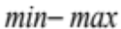归一化，本项目所使用到的归一化公式如(3-1)所示。
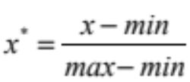 (3-1)
在公式(3-1)中，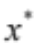代表归一化后的结果，和为归一化前数据的最大值和最小值，直方图均衡与归一化得到的结果如图3-2所示。
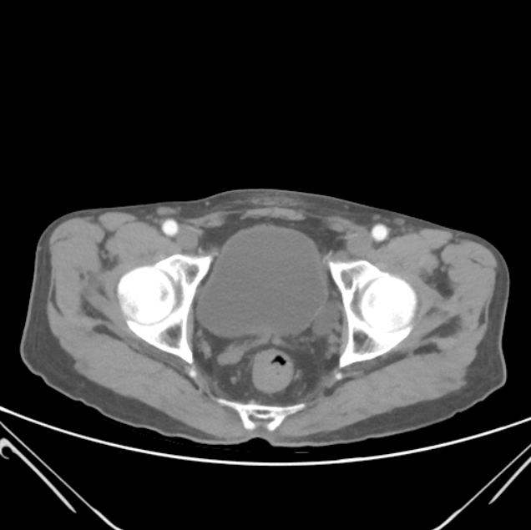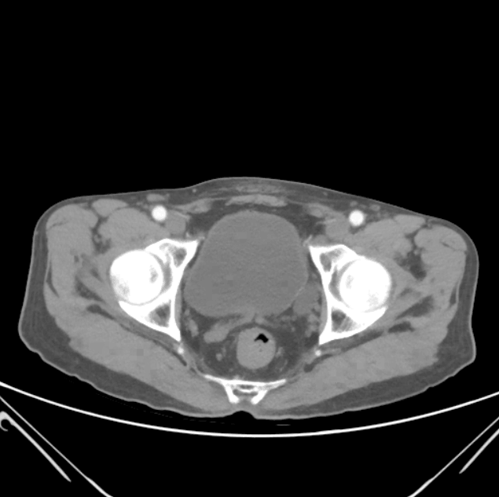
(a)纹理增强前 (b)纹理增强后
图3-2 纹理增强结果示例

2.2 数据增强
在现有的研究中，Iikka Virkkunen^{[6]}等使用数据增强的方式扩充超声波的数据，并与原始样本充分混合后输入到深度卷积神经网络中，训练完成后模型的分类以显著的优势超越人工标注水平；陈^{[7]}等提出的生成式对抗神经网络的数据增强方法，通过随机滑动采样的方式增加数据集样本数，训练完成后较于卷积神经网络正确率提高了18.2%。综上，本项目借鉴已有的思想，将直肠癌图像数目相对较少的种类，通过数据增强的方式，扩充数据集样本的数量。数据增强的核心代码如图3-3所示。

defunet_dataEnhance(self,img,mask,rotation_range=30,width_shift_range=0.05,height_shift_range=0.1, zoom_range=0.8, seed=5):
img_list.append(self.shift(img, width_shift_range, randint=randint))
mask_list.append(self.shift(mask, width_shift_range, randint=randint))
new_img = np.zeros(img.shape)
for i in range(height):
for j in range(width):
if (j + w_shift) < 0 or (j + w_shift) >= width:
continue
new_img[i, j + w_shift] = img[i, j]
angle = random.randint(-rotation_range, rotation_range)
img_list.append(self.rotate_zoom(img, angle))
mask_list.append(self.rotate_zoom(mask, angle))
matRotate = cv2.getRotationMatrix2D((height * 0.5, width * 0.5), angle, zoom_rate)
new_img = cv2.warpAffine(img, matRotate, (height, width))

图3-3 数据增强核心代码
其中，width_shift_range和height_shift_range表示沿着水平或垂直的方向，将原始数据集中图像分别以宽和高的0.05和0.1倍进行平移；zoom_range=0.8则表示将图片按照0.8的比例进行缩放；由于图片在进行旋转、平移操作时，图片信息会出现缺失，对此，本项目通过warpAffine函数默认的线性插值，使用用0将图片中缺失的信息进行填充。数据增强的结果如图3-4所示。
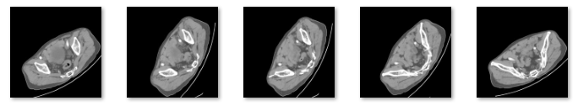
图3-4 数据增强结果示例

UD-Net的直肠肿瘤分割模型
近年来，随着Olaf Ronneberger^{[8]}等人在ISBI举办的比赛中应用U-Net图像分割模型，实现了计算机自动检测龋齿的挑战，由此U-Net在生物医学图像分割的应用越来越广泛。因此，本项目提出了U-Net与DenseNet融合的直肠肿瘤分割模型UD-Net，充分利用输出层的特征信息，充分利用神经网络特征学习的能力，有效提取了直肠肿瘤特征信息，精准分割出直肠肿瘤区域。

3.1 U-Net与DenseNet
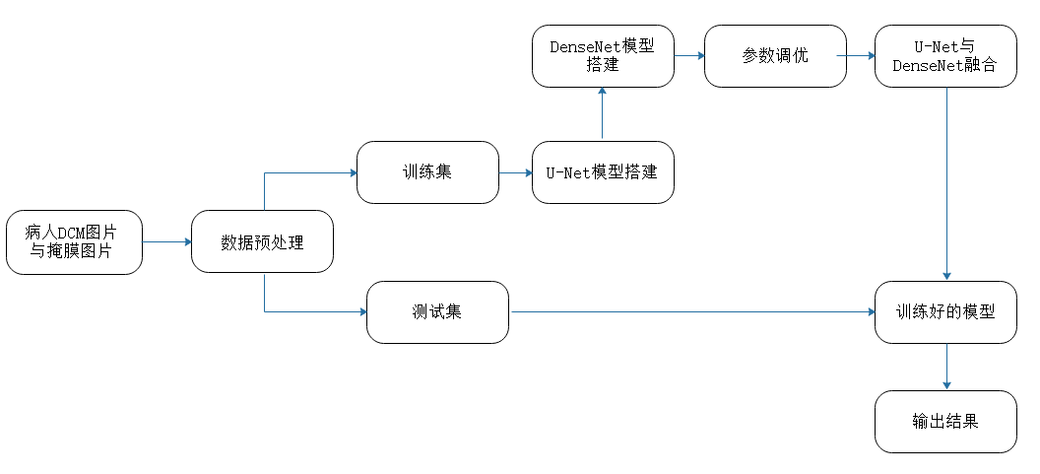图3-1 直肠癌肿瘤分割解题思路

3.1.1 U-Net
U-Net网络是在全卷积神经网络(Fully Convolutional Networks，FCN)的基础上^{[9]}进行改进的网络，U-Net去掉了FCN网络冗余的全连接层，仅保留有效的卷积层，有效地降低了训练时间。本项目所使用的U-Net的网络结构如图3-2所示。
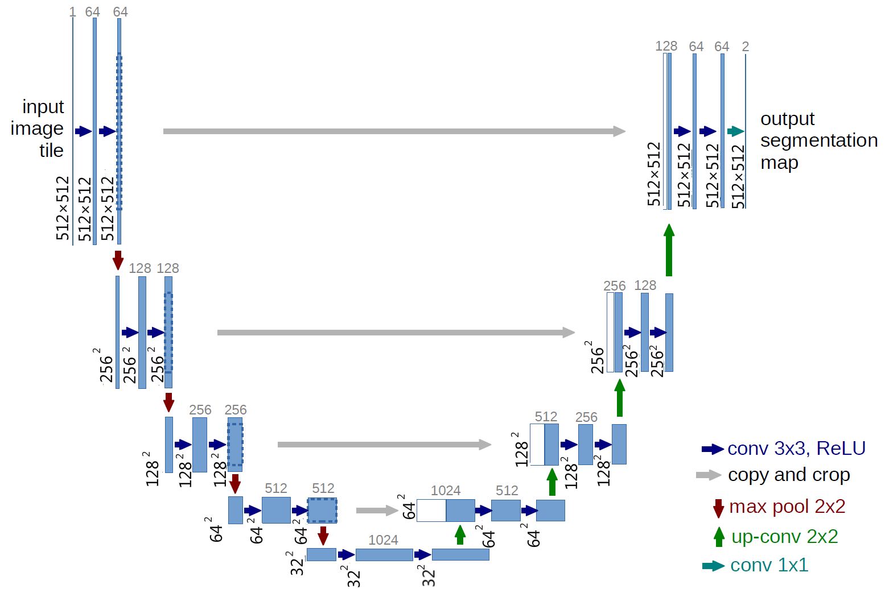

图3-2 U-Net网络结构
观察图3-2，本项目所使用的U-Net网络由一个收缩网络和一个扩张网络组成，形成了一个U字形的网络。其中左边的收缩网络为下采样过程，经过不同程度的卷积，学习了深层次的特征。右边的扩张网络为上采样过程，通过反卷积使特征图恢复为输入的图像大小。

3.1.2 DenseNet
DenseNet网络通过密集的连接模块将图像的前一层与当前层的特征信息相结合作为下一层的输出，缩短前后层间的距离保证层间最大程度的信息传输。通过加强特征的传播能力，实现特征的重用，提升效率。这一模型结构使得特征在网络中的传递更加有效。

3.2 融合U-Net与DenseNet的直肠肿瘤分割模型UD-Net

3.2.1 UD-Net模型基本思想
针对现有的卷积神经网络存在开销大、计算效率低等问题，本项目以U-Net网络为主，DenseNet为辅，结合二者的优势，提出了融合U-Net与DenseNet的直肠肿瘤分割模型UD-Net。在减少训练时长的同时使得网络中每一层图像的特征都能得到充分利用，从而保留更多的直肠肿瘤特征信息，减少过拟合的现象，提高了直肠肿瘤区域的分割精度。

3.2.2 UD-Net模型结构
本项目所构建的UD-Net有24个卷积层：包括4个卷积块，4个反卷积块。
1）U-Net的下采样部分包含了4个卷积块，每个卷积块包含两个卷积层，而每个卷积层则采用步长为1的3×3卷积核进行卷积，每个卷积层紧跟一个批归一化BN(Batch Normalization)层及一个ReLu非线性激活函数层以提高网络性能，在每一个卷积块中，其第一个卷积层会加倍特征图数量，经过前两个卷积层将特征图数量增大至64，再经4个卷积块使特征图数量增加到1024。
2）U-Net的上采样部分包含4个反卷积块，通过反卷积操作使特征图大小增大为原来的两倍从而使特征图再最后一个反卷积块中恢复为原来的大小，其中最后采用一个1×1的卷积层将特征图数目缩减为1，并利用sigmoid函数对最终输出进行处理，使得最终输出图像中每个像素点值对应位于0到1范围内。将该图像作为网络的最终输出概率图。网络结构如下表3-1所示：

表3-1 U-Net网络结构
网络名称 | 输出 | 参数
input_10 (InputLayer) | (None, 512, 512, 1) | 0
conv2d_121 (Conv2D) | (None, 512, 512, 64) | 640
batch_normalization_91 | (BatchNo (None, 512, 512, 64) | 256
activation_41 (Activation) | (None, 512, 512, 64) | 0
conv2d_121 (Conv2D) | (None, 512, 512, 64) | 36928
batch_normalization_92 | (BatchNo (None, 512, 512, 64) | 256
activation_42 (Activation) | (None, 512, 512, 64) | 0
max_pooling2d_21 (MaxPooling2D) | (None, 256, 256, 64) | 0
…… | …… | ……
conv2d_142 (Conv2D) | (None, 512, 512, 64) | 36928
batch_normalization_108 | (BatchN (None, 512, 512, 64) | 256
conv2d_143 (Conv2D) | (None, 512, 512, 2) | 1154
conv2d_144 (Conv2D) | (None, 512, 512, 1) | 3

- BN算法由Sergey Ioffe 等^{[10]}首次提出, 目的是对每一个隐藏层的输出数据进行批归一化处
理, 减少网络隐藏层数据分布的改变对神经网络参数训练的影响, 从而加快神经网络的收敛速度和稳定性，BN算法的网络结构块如图3-3所示：
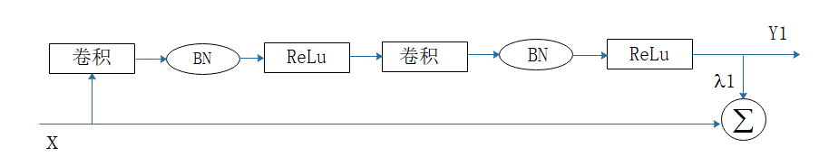
图3-3 BN算法网络结构块
- 池化(Pooling)层又被称为下采样层，可以减少网络中特征图的大小，提高网络泛化能力。
常见的池化层有最大池化(max pooling)和平均池化(avg pooling)最大值池化操作选择特征图中的最大值，平均值池化选择特征图中的平均值，本项目采用的池化层是最大值池化。
- 本项目使用了ReLu非线性激活函数，有效地缓解梯度消失问题
本项目所构建的DenseNet-121网络结构如下表3-2所示
表3-2 DenseNet-121网络结构
网络名称 | 输出 | 参数
input_2 (InputLayer) | (None, None, 512, 512, 3) | 0
time_distributed_1 | (Bidirection (None, 1024) | 7037504
bidirectional_1 | (None, 1024) | 6295552
dense_1 (Dense) | (None, 1024) | 1049600
dropout_1 (Dropout) | (None, 1024) | 0
dense_2 (Dense) | (None, 512) | 524800
dense_3 (Dense) | (None, 2) | 1026
由表可知，Dense层中的每一个结点都与上一层的所有结点相连，将提取到的特征综合起来，重新通过权值矩阵组装成完整的图。同时，为了防止过拟合通过Dropou随机丢弃网络中隐藏的神经单元，效缓解训练过程中的过拟合问题以及训练时间过长问题。

3.2.3 UD-Net训练
基于UD-Net的直肠肿瘤分割具体步骤如下：
Step1：采用3.1与3.2中的思想，对直肠肿瘤图像进行预处理；
Step2：将预处理好的图像矩阵随机划分为训练子集和测试子集；
Step3：将训练子集和测试子集作为输入，生成数据生成器，并载入模型进行训练。
在步骤1中采用3.1与3.2中的思想，即直方图均衡化、归一化、数据增强对图像进行预处理。并将其输入到UD-Net的输入层。
在步骤2中采用sklearn中train_test_split函数将图像矩阵随机划分为训练子集和测试子集，并返回划分好的训练集测试集样本和训练集测试集标签，图3-6展示了样本划分的核心代码。
train_img,val_img,train_mask,val_mask = train_test_split(img, mask, test_size=0.2, random_state=42)
图3-6样本划分核心代码
在图3-6中，img代表被划分的样本特征集，mask代表被划分的样本标签，test_size=0.2代表样本占比为20%，random_state=42代表随机数种子。
在步骤3中，通过自定义的函数生成数据生成器与UD-Net网络进行模型训练，图3-7展示了UD-Net的核心代码。
def unet_generator(self, imglist, masklist, batch_size=32):
img_list = img_list[batch_size:]
mask_list = mask_list[batch_size:]
unet_gen = zip(img_batch, mask_batch)
for each in unet_gen:
data.append(img)
label.append(mask)
yield (np.array(data), np.array(label))

def conv_usebn(input_layer,kernel,batch_norm = batch_norm):
conv= Conv2D(kernel, 3, padding='same', kernel_initializer='he_normal')(input_layer)
if batch_norm:
conv = BatchNormalization()(conv)
def block_compress(input_layer,kernel,activation = activation,batch_norm = batch_norm):
conv = conv_usebn(input_layer, kernel, batch_norm)
conv = Activation(activation)(conv)
conv = conv_usebn(conv, kernel, batch_norm)
conv = Activation(activation)(conv)
pool = MaxPooling2D(pool_size=(2, 2))(conv)
defblock_decompress(input_layer,up_layer,kernel,activation=activation,batch_norm = batch_norm):
up=Conv2D(512,2,activation=activation,padding='same',kernel_initializer='he_normal')(UpSampling2D(size=(2, 2))(input_layer))
merge = concatenate([up_layer, up], axis=3)
conv = conv_usebn(merge, kernel, batch_norm)
conv = conv_usebn(conv, kernel, batch_norm)
图3-7模型训练核心代码
在图3-7，batch_size=32代表批大小，即一次读取32张图片。UD-Net模型中定义了BN层、下采样和上采样。在上下采样中，activation代表激活函数，batch_norm代表是否使用BN层，Cov2D中padding=’same’代表当卷积核大小和图片大小不匹配时边界进行填充，kernel_initializer='he_normal'代表以正态分布初始化方法。

3.3 实验结果及分析
实验中采用了Dice系数对模型作出了评价，如公式3-1所示，它是一种集合相似度度量函数，通常用于计算两个样本的相似度。
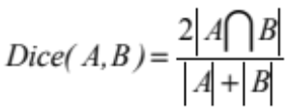 (3-1)
根据公式3-1得出UD-Net模型的准确率和损失如图4-8所示。
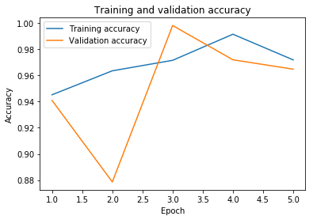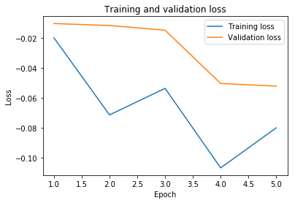
(a)UD-Net模型准确率 (b)UD-Net模型损失
图3-8 UD-Net试验结果
观察图3-8可知，随着Epoch次数的增加，UD-Net模型在训练集呈上升趋势，而在验证集上可能由于计算机性能不足的原因，导致验证集效果欠佳。而在损失图像中，UD-Net模型的训练集和验证集总体呈下降的趋势。图3-9展示了UD-Net分割的结果。
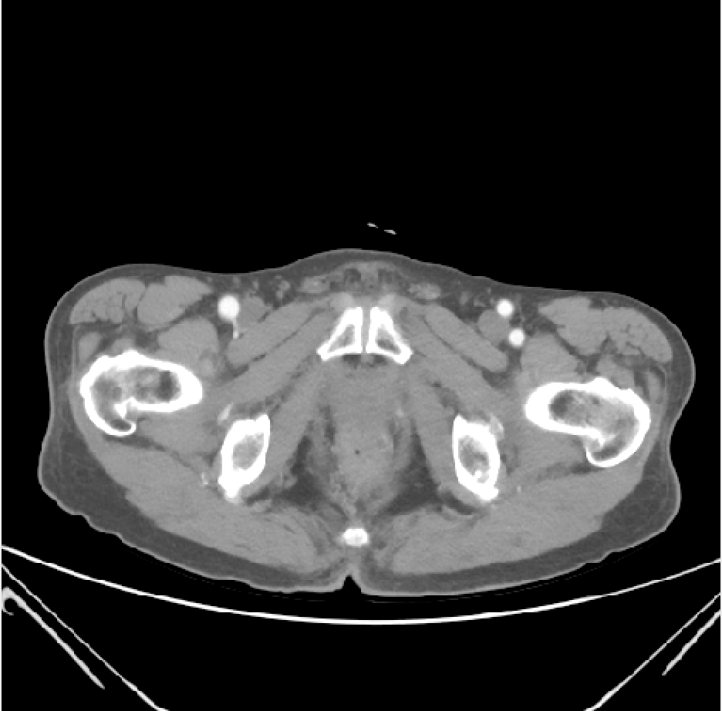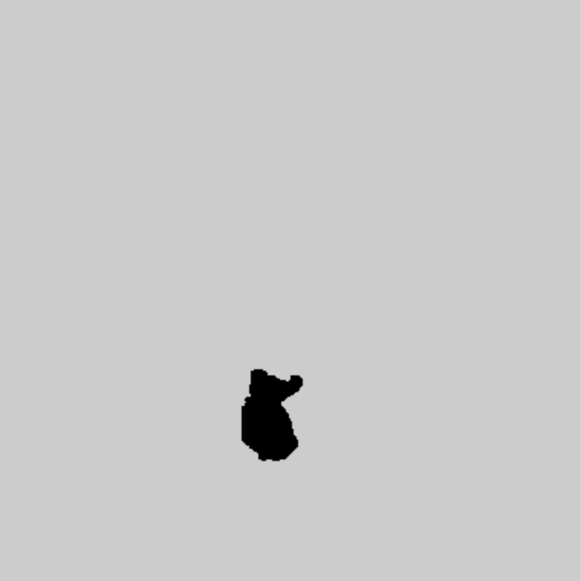
(a)模型分割前 (b)模型分割后
图3-9 UD-Net分割结果示例

基于3DCNN直肠肿瘤特征提取与分类
Geoffrey Hinton^{[11]}等人利用多隐藏层的深度神经网络，模拟人脑对图像数据进行分析处理；LeCun^{[12]}确定了卷积神经网络(Convolution Neural Networks，CNN)的现代架构。Kamnitsas等人^{[13]}使用3D卷积神经网络提取脑肿瘤样本的特征，并结合全连接条件随机场等处理手段完成了多模态脑肿瘤的分割任务。Chen等人^{[14]}将残差学习的思想扩展到3D卷积，完成了三维图像的分割任务。深度学习已成为医学图像处理领域中的研究热点。基于此，本项目采用3D卷积神经网络搭建直肠肿瘤区域的提取与分类模型。首先将预处理好的直肠肿瘤区域Cube作为模型的输入，网络中卷积层与池化层交替作用，使用ReLU函数作为神经元的转移函数，然后对已构建好的3D卷积神经网络框架进行训练，最后输出二分类的处理结果。

4.1 3DCNN
传统的卷积神经网络能够有效提取二维图像的局部特征信息。但往往由于样本集数量较少，导致提取效果欠佳，并且极易产生过拟合的现象。基于此，本项目首先通过数据增强的方式，扩充样本集的数量，然后提出了基于3DCNN的特征提取与分类模型。相比传统的卷积神经网络，3DCNN可以直接输入多维图像，避免了复杂的特征提取与数据重建，而将每一个卷积层、池化层提升至三维，也使得提取的特征会更加充分可靠。
以3D卷积层的第一层CONV1为例，卷积核大小为3×3×3，卷积核的过滤器节点数为64，即64个卷积核。通过内积运算得到特征体上对应位置的值，然后特征提取生成出128个特征体进行池化操作，整理卷积层输出信息，将每张图像进行最大池化和进行下采样后，与滤波器中叠加的部分做卷积运算，将高分辨率图像输出为低分辨率特征图像，提取特征。
一般地，为了提高模型的泛化能力，在网络架构中增加Dropout层，从而减少计算量，防止过拟合。在本项目中，卷积层的输出为一个Feature Map矩阵，通过Flatten将矩阵“压平”。即把多维的输入一维化，使卷积层过渡到全连接层，最后全连接层通过特征变换, 将有用信息进行整合, 对提取结果进行分类和预测，接着使用Sigmord激活函数，最终输出为一个0-1值。0代表阴性，1则代表阳性。

4.2 基于LBP的特征提取
为了充分提取CT数据的空间信息及通道信息，本项目将数据集中的将二维图像依次叠加，重建为三维图像模型。其中阴性病人转换时为6×8，阳性病人的Cube转换为8×8用3D卷积神经网络进行训练及识别。获取过程：依次读取一个病人所有图像，返回为一个三维图像数组，并保存为灰度图,最后将三维的直肠肿瘤区域Cube转换为二维图像，方便勘误检查。

4.2.1直肠癌区域Cube的获取
获取直肠肿瘤区域Cube的核心代码如图4-1所示；
def save_cube_img(target_path, cube_img, rows, cols):
assert rows * cols == cube_img.shape[0]
img_height = cube_img.shape[1]
img_width = cube_img.shape[1]
res_img = np.zeros((rows * img_height, cols * img_width), dtype=np.uint8)

for row in range(rows):
for col in range(cols):
target_y = row * img_height
target_x = col * img_width
res_img[target_y:target_y + img_height,
target_x:target_x + img_width] = cube_img[row * cols + col]
cv2.imwrite(target_path, res_img)
图4-1 直肠肿瘤区域Cube核心代码
其中 center_x，center_y，center_z代表病人三维CT图像肿瘤的中心位置；block_size代表切割的块大小；start_x，start_y，start_z代表切割块的起始位置。

4.2.2 基于LBP的Cube纹理特征提取
局部二值模式（LBP）是由 Matti Pietikäin⁃en^{[15]}于2002 年提出的，因其在图像纹理特征提取方面有巨大优势，近几年被广泛应用计算机视觉方面。直肠肿瘤区域的CT图像同样具有较强的纹理特性，因此本项目采用LBP方法，使CT图像纹理信息凸显，帮助区别正常组织与病变组织。由于时间有限，3DCNN 提取的特征信息以黑盒形式保存，权重梯度热力图将作为下一阶段研究内容。
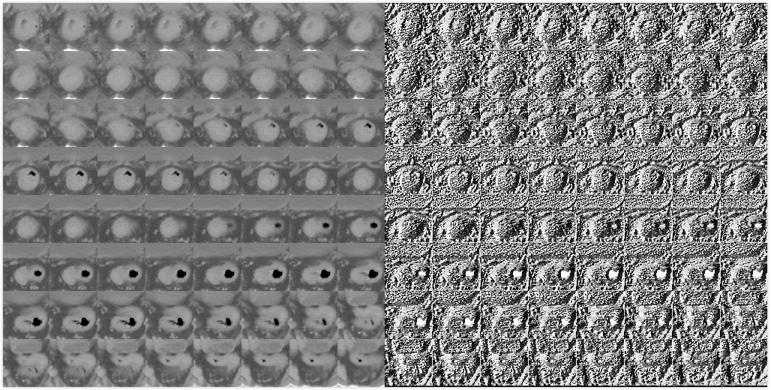
原始图片
（b）合成图片
图4-2 LBP的Cube纹理特征示例

4.3 基于3DCNN的直肠肿瘤分类
本项目所使用的3DCNN模型是将直肠肿瘤区域Cube生成多个信息通道，在每个通道上进行卷积处理，下采样处理，最后将所有通道的信息合并得到对于分类最有用的特征信息，并以此进行分类操作。

4.3.1 分类模型的构建
首先采用3D卷积神经网络对所有的CT图像进行初步检测，快速的识别和定位到CT图像中的疑似肿瘤区域，输出一张与原图尺寸相同的分割图像，计算疑似肿瘤区域的坐标，根据坐标值提取出疑似肿瘤的图像块，训练已构建好的3D卷积神经网络框架。最后利用训练好的3D卷积神经网络对候选肿瘤的做二分类处理。
本项目所使用的3D CNN结构如图所示，网络的输入由直肠肿瘤区域Cube图像组成，每张图像大小为512×512，因此输入数据大小为32×32×32，卷积层C1的3D卷积核数目为16个，每个3D卷积核的权重均相同，3D卷积核大小为32×32×64，输入数据经过卷积后得到6幅大小为44×32×3的特征图，最大池化降采样层使用大小为1×2×2的最大池窗口进行降采样，因此得到6幅大小为22×16×3的特征图，同理C2层3D卷积核数目为24个，大小为5×5×3，经过卷积后得到24幅大小为18×12×1的特征图，然后降采样后得到24幅大小为9×6×1的特征图。
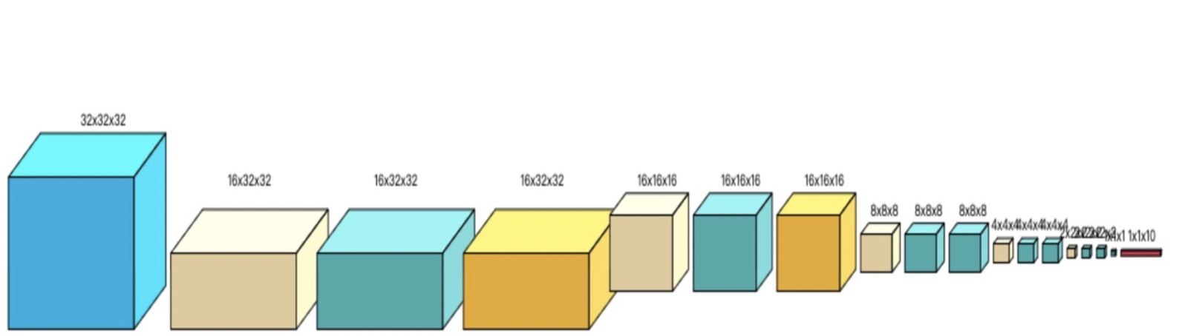
图4-3 3DCNN网络结构

4.3.2 模型训练
本项目所采用的模型如表4-1所示，包含了29个网络层。网络中卷积层与最大池化下采样层交替作用，每个神经元的转移均采用ReLU激活函数，优化算法采用Adam优化器，使实现稀疏后的模型能够更好地挖掘特征信息，
表4-1 3DCNN网络结构
网路名称 | 输出 | 参数
input_1 (InputLayer) | (None, 32, 32, 32, 1) | 0
average_pooling3d_1 (AveragePooling3D) | (None, 16, 32, 32, 1) | 0
conv1 (Conv3D) | (None, 16, 32, 32, 64) | 1792
batch_normalization_1 (BatchNormalization) | (None, 16, 32, 32, 64) | 256
activation_1 (Activation) | (None, 16, 32, 32, 64) | 0
pool1 (MaxPooling3D) | (None, 16, 16, 16, 64) | 0
dropout_1 (Dropout) | (None, 16, 16, 16, 64) | 221312
conv2 (Conv3D) | (None, 16, 16, 16, 128) | 512
…… | …… | ……
last_64 (Conv3D) | (None, 1, 1, 1, 64) | 262208
out_class_last (Conv3D) | (None, 1, 1, 1, 1) | 65
out_class (Flatten) | (None, 1) | 0
out_class (dense) | (None, 1) | 0

4.3.3 实验结果分析
评估指标对于图像分类算法的设计非常关键，本项目采用F-socre衡量分类算法的优劣。公式如(4-3)所示。
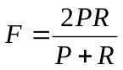 （4-3）
其中P为查准率(precision)，R为查全率(Recall)，实验结果如图4-4所示
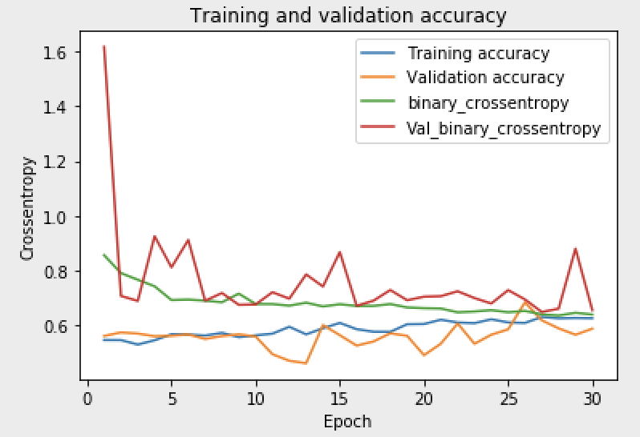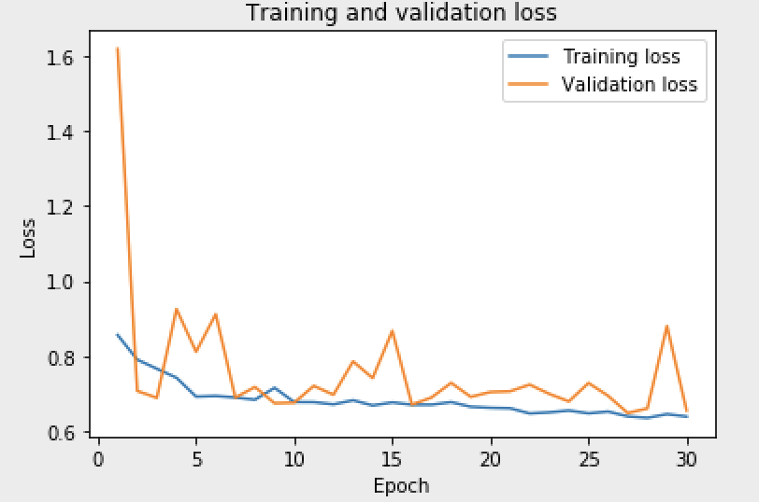
(a)3DCNN模型准确率 (b)3DCNN模型损失
图4-4 3DCNN试验结果
观察图4-4可知，随着Epoch次数的增加，3DCNN模型在训练集与验证集上精确率总体呈上升趋势，最高达到了65%；验证集的分类交叉熵高于训练集。而在模型损失图中，训练集与验证集的损失在逐渐降低。

参考文献
- 陈万青，郑荣寿，张思维，曾红梅，左婷婷，贾漫漫，夏昌发，邹小农，赫捷. 2012年中国恶性肿瘤发病和死亡分析[J]. 中国肿瘤，2016,25(01):1-8.
- 李水婷. MRI与CT在直肠癌诊断及术前分期中价值分析[J]. 影像研究与医学应用，2019,3(09):211-212.
- 刘明吉，王秀峰，黄亚楼. 数据挖掘中的数据预处理[J]. 计算机科学，2000(04):54-57.
- 菅志刚，金旭. 数据挖掘中数据预处理的研究与实现[J]. 计算机应用研究，2004(07):117-118+157.
- 李业丽，常桂然，徐茜. 神经网络在数据挖掘中的应用研究[J]. 计算机工程与应用，2000(08):103-105.
- Virkkunen I , Koskinen T , Jessen-Juhler O , et al. Augmented Ultrasonic Data for Machine Learning[J]. 2019. Arxiv: https://arxiv.org/abs/1903.11399
- 陈文兵,管正雄,陈允杰.基于生成式对抗神经网络的数据增强方法[J/OL].计算机应用:1-8[2019-04-24].http://kns.cnki.net/kcms/detail/51.1307.TP.20180709.1435.004.html.
- Ronneberger O , Fischer P , Brox T . U-Net: Convolutional Networks for Biomedical Image Segmentation[J]. 2015. Arxiv: https://arxiv.org/abs/1505.04597
- 耿磊,邱玲,吴骏,肖志涛,张芳.结合深度可分离卷积与通道加权的全卷积神经网络视网膜图像血管分割[J].生物医学工程学杂志,2019,36(01):107-115.
- Ioffe S, Szegedy C. Batch normalization: accelerating deep network training by reducing internal covariate shift[C] //Proceedings of the 32nd International Conference on Machine Learning. New York: ICML Press, 2015: 448-456
- Hinton,G.E. and Salakhutdinov,R.R.(2006) Reducing the Dimensionality of DatawithNeuralNetworks.Science,313,504-507.
- Lecun Y , Boser B , Denker J S , et al. Backpropagation Applied to Handwritten Zip Code Recognition[J]. Neural Computation, 1989, 1(4):541-551.
- G. E. Hinton，R. R. Salakhutdinov，Reducing the Dimensionality of Data with Neural Networks. Science,315
- Lecun,Y, Boser,B., Denker,J.S, et al.(2014) Backpropagation Applied to Handwritten Zip Code Recognition.Neural Computation,1,541-551.
- Ojala T，Pietikäinen M，Mäenpää T. Multiresolution Gray-Scale and Rotation Invariant Texture Classification with Local Binary Patterns［J］. IEEE Transactions on Pat⁃tern Analysis & Machine Intelligence，2002，24（7）：971-987

